
TUỆ TÂM CARE
NGHIÊN CỨU THỊ TRƯỜNG
VÀ KẾ HOẠCH KINH DOANH
Hai cơ sở chăm sóc tại Hà Nội & nền tảng Tuệ Tâm Business
Cơ sở 1: Số 1 Hoàng Quán Chi, Dịch Vọng, Cầu Giấy
Cơ sở 2: A11 LK6D BCA, Nguyễn Văn Lộc, Hà Đông
Mục tiêu hoạch định Kiểm tra tính khả thi của mục tiêu 2,5 tỷ đồng doanh thu/năm tại hai cơ sở và 2 triệu USD GMV Business/năm, đồng thời xác định điều kiện vận hành để tăng trưởng có kiểm soát.
Phiên bản 2.0 • 26/07/2026
Dữ liệu công khai được đối chiếu đến 26/07/2026
Tài liệu hoạch định - không phải cam kết doanh thu, tư vấn đầu tư, thuế hoặc pháp lý.

Mục lục định hướng
- 1. Tóm tắt điều hành và quyết định đề xuất
- 2. Phạm vi, định nghĩa và phương pháp
- 3. Bức tranh thị trường Hà Nội - TP.HCM
- 4. Phân tích hai điểm kinh doanh tại Hà Nội
- 5. Kế hoạch doanh thu hai cơ sở cố định
- 6. Quy mô và khả thi của mục tiêu Tuệ Tâm Business
- 7. Cấu trúc doanh thu - hoa hồng - cung ứng
- 8. Năng lực KTV và kiến trúc vận hành
- 9. Hiệu quả tài chính, điểm hòa vốn và hoàn vốn
- 10. Chiến lược thị trường và lộ trình 12 tháng
- 11. KPI quản trị và cổng quyết định
- 12. Rủi ro, pháp lý, dữ liệu và kiểm soát
- 13. Kết luận tính khả thi
- Phụ lục: Công thức, bảng giả định và nguồn tham khảo
Cách đọc nhanh Đọc phần 1 để nắm quyết định, phần 5 và 6 để hiểu sức nặng của hai mục tiêu doanh thu, sau đó dùng phần 9-12 làm điều kiện trước khi ký chi phí mở rộng.

1. Tóm tắt điều hành và quyết định đề xuất
Kết luận trung tâm Mục tiêu 2,5 tỷ đồng/năm tại hai cơ sở là khả thi về công suất nhưng lợi nhuận còn phụ thuộc mạnh vào tiền thuê, lương cố định và tỷ lệ chia KTV. Mục tiêu Business 2 triệu USD/năm có thị trường đủ rộng nhưng là mục tiêu tăng trưởng quy mô mạng lưới; 16 KTV hiện tại không thể tự thực hiện toàn bộ khối lượng.
Chỉ tiêu | Kết quả hoạch định | Ý nghĩa điều hành
Doanh thu hai cơ sở | 2,5 tỷ đ/năm | 208,3 triệu đ/tháng toàn hệ thống
Nhịp bán cơ sở | Khoảng 10 lượt/ngày/cơ sở | Vé bình quân 350.000đ; 360 ngày/năm
Khách thường xuyên | 208-694 người | Tương ứng chi 1.000.000đ-300.000đ/người/tháng
GMV Business | 2 triệu USD = 52,2 tỷ đ/năm | 4,35 tỷ đ/tháng ở trạng thái ổn định
Doanh thu nền tảng | 10,44 tỷ đ/năm | Nếu nền tảng ghi nhận 20% phí và đóng vai trò đại lý
Người trả tiền Business | 4.350-14.500 người/tháng | Tùy mức chi 1.000.000đ-300.000đ/người/tháng

Quyết định đề xuất
- Thông qua mục tiêu 2,5 tỷ đồng/năm cho hai cơ sở như một mục tiêu cơ sở, nhưng chỉ coi là thành công khi đạt đồng thời lợi nhuận vận hành và tỷ lệ quay lại.
- Định nghĩa 2 triệu USD là GMV mục tiêu ở trạng thái ổn định. Nếu khởi động từ số 0, nên đặt năm đầu đạt khoảng 1 triệu USD GMV và kết thúc năm ở nhịp 4,35 tỷ đồng/tháng; năm thứ hai mới thu đủ 2 triệu USD trong 12 tháng.
- Tách mạng lưới Business khỏi công suất 16 KTV tại cơ sở: xây đội KTV Business, đối tác cung ứng và đầu mối quận có tiêu chuẩn đào tạo, QR định danh và SLA chất lượng.
- Chỉ mở rộng TP.HCM theo mô hình đối tác/pod sau khi Hà Nội chứng minh được tỷ lệ tái ký, biên đóng góp và kiểm soát khiếu nại; chưa nên mở cơ sở sở hữu mới chỉ để đuổi theo GMV.
Điều kiện không được bỏ qua GMV 52,2 tỷ đồng không phải doanh thu kế toán của Tuệ Tâm. Nếu nền tảng chỉ hưởng 20%, doanh thu nền tảng mục tiêu là 10,44 tỷ đồng; phần còn lại là tiền phân phối cho kênh và đơn vị cung ứng.

2. Phạm vi, định nghĩa và phương pháp

2.1. Phạm vi quyết định
Báo cáo phục vụ chủ doanh nghiệp Tuệ Tâm Care trong việc đặt mục tiêu doanh thu, thiết kế mạng lưới bán Business, phân bổ hoa hồng, xác định công suất KTV và xây cổng quyết định trước khi mở rộng Hà Nội - TP.HCM.

2.2. Những định nghĩa phải thống nhất
Khái niệm | Định nghĩa dùng trong báo cáo
GMV Business | Tổng giá trị giao dịch gói Business đã thu tiền/đủ điều kiện ghi nhận; chưa trừ hoa hồng, hoàn tiền và chi phí cung ứng.
Doanh thu nền tảng | Phần phí 20% thuộc Tuệ Tâm nếu pháp nhân đóng vai trò đại lý/kết nối; cách hạch toán cuối cùng cần kế toán xác nhận.
Doanh thu cơ sở | Giá trị dịch vụ tại hai cơ sở do Tuệ Tâm trực tiếp vận hành, không gồm tiền tip KTV.
Tip KTV | Khoản khách tự nguyện trả ngoài bill dịch vụ, không đưa vào mục tiêu 2,5 tỷ đồng và không dùng để bù giá dịch vụ.
Người dùng trả tiền | Người phát sinh thanh toán hợp lệ trong tháng; không đồng nghĩa tài khoản đăng ký hoặc người được tiếp cận.

2.3. Phương pháp
- Bottom-up cho cơ sở: lượt/ngày × vé bình quân × ngày vận hành × số cơ sở.
- Bottom-up cho Business: người trả tiền × chi tiêu/tháng; kiểm tra chéo bằng số hợp đồng doanh nghiệp và năng lực KTV.
- Độ nhạy tài chính: chi phí biến đổi 25%-35% doanh thu và chi phí cố định 50-80 triệu đồng/cơ sở/tháng.
- Nguồn công khai dùng để xác nhận độ lớn của tệp doanh nghiệp, lao động, văn phòng và bối cảnh wellness; số dự báo nội bộ luôn được gắn nhãn giả định.
Nguồn chính: cấu hình dự án [S1], thống kê Hà Nội [S2][S3], TP.HCM [S4][S5], Savills [S6], GWI [S7].
Mức độ tin cậy Cao với phép tính mục tiêu và cấu trúc phân bổ; trung bình với nhu cầu thị trường; thấp-trung bình với lợi nhuận vì chưa có chi phí thuê, lương, chia KTV, CAPEX và dữ liệu bán thật.

3. Bức tranh thị trường Hà Nội - TP.HCM

3.1. Nền cầu đủ lớn cho một mô hình ngách
Hà Nội có 4,114 triệu người có việc làm tại thời điểm cuối quý I/2025, trong đó 1,977 triệu người làm việc ở khu vực thành thị [S2]. TP.HCM ghi nhận khoảng 4,73 triệu người có việc làm trong năm 2024 [S4]. Đây là nền dân số lao động lớn để tiếp cận các nhu cầu thư giãn, cổ-vai-gáy, phục hồi sau giờ làm và chăm sóc định kỳ.
Ở góc độ tài khoản doanh nghiệp, Hà Nội có 217.414 doanh nghiệp đang hoạt động đến 31/05/2025 [S3]; TP.HCM có khoảng 345.000 doanh nghiệp đang hoạt động theo nguồn được ITPC dẫn năm 2025 [S5]. Mục tiêu Business không cần chiếm thị phần lớn của toàn thị trường, nhưng cần lọc đúng doanh nghiệp có ngân sách phúc lợi, mật độ nhân sự và người quyết định rõ ràng.
Savills ghi nhận nguồn cung văn phòng Hà Nội Q1/2025 đạt 2,33 triệu m²; khu vực nội thành và phía Tây mỗi nơi chiếm khoảng 41% nguồn cung [S6]. Điều này ủng hộ chiến lược lấy Cầu Giấy làm cửa ngõ B2B phía Tây Hà Nội. Global Wellness Institute ước tính kinh tế wellness Việt Nam đạt 19,60 tỷ USD năm 2022 [S7], nhưng đây là thị trường rất rộng và không được dùng trực tiếp để suy ra doanh thu Tuệ Tâm.

3.2. Nhu cầu doanh nghiệp: lý do mua và điều kiện mua
- Lý do mua: trải nghiệm phúc lợi dễ tổ chức, giảm cảm giác căng mỏi, tăng gắn kết nội bộ và tạo hoạt động chăm sóc định kỳ có thể đo lường.
- Người quyết định: CEO/chủ doanh nghiệp, HR, Công đoàn, Office/Admin, đầu mối tòa nhà hoặc đối tác phúc lợi.
- Điều kiện mua: báo giá rõ theo đầu người/ca, chứng từ và hóa đơn, cam kết nhân sự, bảo mật thông tin, quy trình xử lý sự cố và báo cáo sau chương trình.
- Điều kiện tái ký: đúng giờ, chất lượng đồng đều, tỷ lệ tham gia đủ cao, khiếu nại thấp và dữ liệu chứng minh nhân viên thực sự sử dụng.
WHO mô tả các vấn đề cơ xương khớp có thể làm giảm khả năng làm việc và tạo chi phí gián tiếp do vắng mặt hoặc giảm năng suất [S8]. ILO năm 2026 nhấn mạnh rủi ro tâm lý - xã hội và sức khỏe tinh thần tại nơi làm việc [S9]. Tuệ Tâm nên truyền thông là dịch vụ chăm sóc/thư giãn, không đưa ra tuyên bố chữa bệnh nếu chưa đủ căn cứ chuyên môn.

3.3. Hà Nội trước, TP.HCM theo mô hình đối tác
Thị trường | Lợi thế | Rủi ro | Chiến lược vào
Hà Nội | Hai cơ sở làm hub; Cầu Giấy gần cụm văn phòng phía Tây; dễ kiểm soát chất lượng. | Cạnh tranh cao; giao thông và khung giờ trưa; công suất KTV bị chia giữa tại điểm và Business. | Bán trực tiếp + affiliate có kiểm soát; pilot 10-20 doanh nghiệp; xây playbook trước khi nhân rộng.
TP.HCM | Tệp doanh nghiệp và lao động lớn; nhu cầu hoạt động phúc lợi đa dạng. | Khoảng cách địa lý; chi phí giám sát; chưa có hub chất lượng và đội cung ứng riêng. | Đối tác/pod trước; chỉ mở cơ sở sở hữu khi đạt ngưỡng GMV, tái ký và chất lượng.

4. Phân tích hai điểm kinh doanh tại Hà Nội

4.1. Cơ sở 1 - Số 1 Hoàng Quán Chi, Dịch Vọng, Cầu Giấy
Vai trò chiến lược: hub thương hiệu, chất lượng và bán B2B cho khu vực Cầu Giấy - Duy Tân - Trần Thái Tông - Mỹ Đình. Nguồn cung văn phòng phía Tây Hà Nội lớn [S6], đồng thời Cầu Giấy nằm trong nhóm địa bàn có số doanh nghiệp đăng ký mới cao [S3].
Điểm mạnh | Điểm cần kiểm soát
Tiếp cận nhân sự văn phòng, quản lý và chủ doanh nghiệp; phù hợp làm nơi trải nghiệm trước khi ký gói Business. | Khách có nhiều lựa chọn thay thế; phải khác biệt bằng đặt lịch tức thì, KTV có hồ sơ, bill minh bạch và chăm sóc sau dịch vụ.
Có thể bán cả tại điểm buổi tối và Business buổi trưa; tối ưu một tệp khách theo hai hoàn cảnh sử dụng. | Giờ trưa ngắn, tắc đường và bãi đỗ xe có thể làm giảm chuyển đổi; cần khảo sát thực địa và lịch tuyến.

4.2. Cơ sở 2 - A11 LK6D BCA, Nguyễn Văn Lộc, Hà Đông
Vai trò chiến lược: hub khách địa phương, gia đình, khách mua thẻ/gói dài hạn và điểm phục vụ khu vực Hà Đông - Mỗ Lao - Văn Quán. Hà Đông dẫn đầu số doanh nghiệp đăng ký mới tại Hà Nội đến 31/05/2025 trong số liệu được Sở Tài chính công bố [S3], nhưng tệp B2B cần lọc theo quy mô nhân sự và khả năng chi phúc lợi.
Điểm mạnh | Điểm cần kiểm soát
Tệp cư dân ổn định thuận lợi cho gói định kỳ, referral gia đình và doanh nghiệp vừa/nhỏ quanh khu vực. | Mức nhạy cảm giá có thể cao hơn Cầu Giấy; cần thiết kế gói theo giá trị, không giảm giá tràn lan.
Có thể làm hub vệ tinh cho tuyến Business phía Tây Nam Hà Nội. | Không nên điều KTV chạy xa vào khu trung tâm giờ trưa nếu chi phí thời gian làm mất biên lợi nhuận.

4.3. Cấu hình công suất đã cập nhật
Cơ sở | Giường gội | Giường Foot | Giường Body | Tổng giường/ghế | KTV
Cơ sở 1 | 3 | 6 | 9 | 18 | 8
Cơ sở 2 | 3 | 6 | 9 | 18 | 8
Toàn hệ thống | 6 | 12 | 18 | 36 | 16

Nút thắt thật Với 18 giường/ghế nhưng chỉ 8 KTV mỗi cơ sở, nhân sự mới là giới hạn trước vật lý. Hệ thống đặt lịch phải khóa đồng thời cả KTV và đúng loại giường theo toàn bộ thời lượng dịch vụ.

5. Kế hoạch doanh thu hai cơ sở cố định

5.1. Mục tiêu 2,5 tỷ đồng/năm tương đương điều gì?
Đơn vị | Mục tiêu | Quy đổi vận hành
Toàn hệ thống | 2,50 tỷ đ/năm | 208,3 triệu đ/tháng
Mỗi cơ sở | 1,25 tỷ đ/năm | 104,2 triệu đ/tháng
Mỗi ngày/cơ sở | - | 3,47 triệu đ/ngày

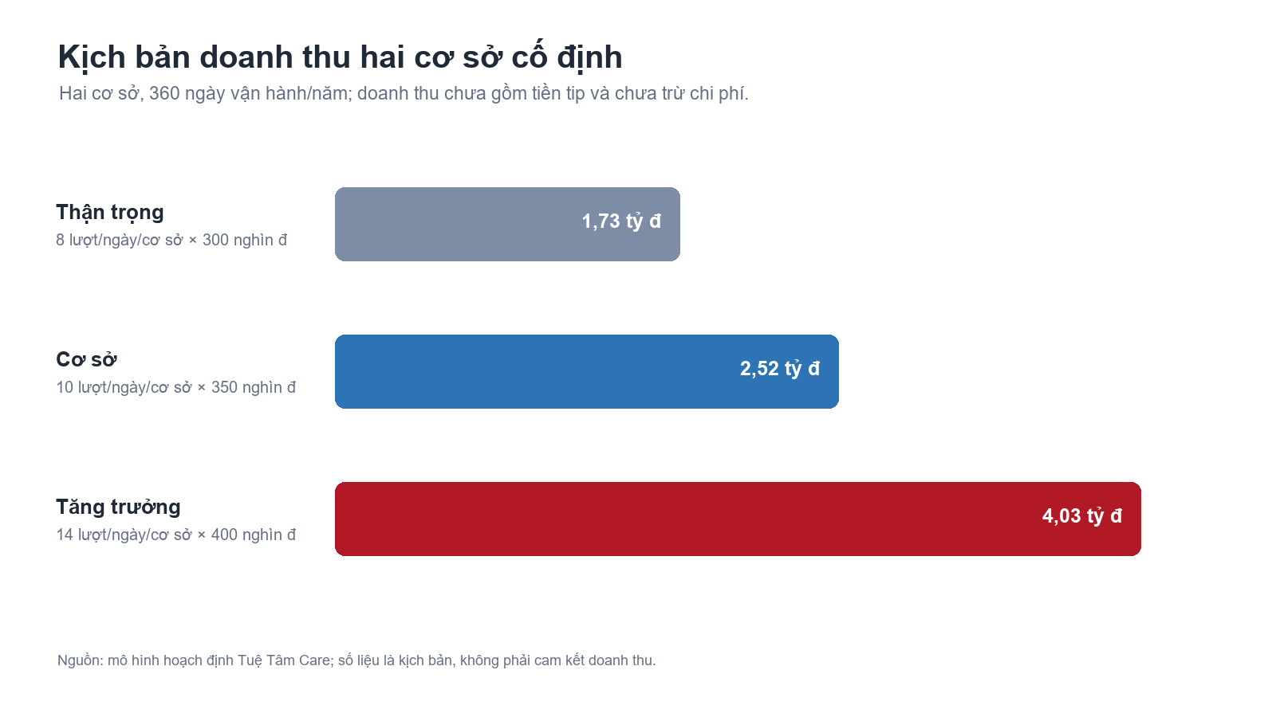
Hình 1. Kịch bản doanh thu hai cơ sở cố định.

5.2. Mức sử dụng cần đạt
Kịch bản cơ sở 10 lượt/ngày/cơ sở với vé bình quân 350.000đ tạo 2,52 tỷ đồng/năm. Nếu một lượt trung bình 75 phút, mỗi cơ sở cần khoảng 12,5 giờ KTV/ngày. So với 8 KTV × 6 giờ phục vụ hữu ích = 48 giờ KTV/ngày, mức sử dụng lao động khoảng 26%. Về công suất, mục tiêu là khả thi và còn vùng đệm.
Tuy nhiên, công suất tổng có thể che giấu nghẽn cục bộ: Foot bận trong khi Body trống; tất cả khách tập trung 18h-21h; hoặc một KTV được chọn nhiều hơn. Vì vậy cần quản trị theo loại giường, KTV, khung giờ và dịch vụ, không chỉ nhìn phần trăm lấp đầy chung.

5.3. Số khách thường xuyên cần xây
Chi tiêu bình quân/người/tháng | Khách hoạt động cần có | Hàm ý
300.000đ | Khoảng 694 người | Tệp rộng, tần suất thấp; cần CRM và nhắc lại tốt.
600.000đ | Khoảng 347 người | Kịch bản cơ sở cho khách định kỳ.
1.000.000đ | Khoảng 208 người | Tệp giá trị cao; phụ thuộc gói/thẻ và trải nghiệm nhất quán.

5.4. Thiết kế doanh thu theo tệp
- Khách lẻ mới: tối ưu đặt lịch, cọc, check-in QR và trải nghiệm đầu tiên; mục tiêu chuyển thành khách quay lại trong 30 ngày.
- Khách định kỳ: gói 2-4 lượt/tháng, đổi lịch minh bạch, lịch sử sử dụng và nhắc lịch cá nhân hóa.
- Khách doanh nghiệp/đối tác: dùng cơ sở như điểm trải nghiệm và phục vụ ngoài giờ của gói Business.
- Affiliate: nhận thưởng theo bill dịch vụ đã hoàn tất và thu tiền; không thưởng cho việc tạo tài khoản hoặc tuyển người vào mạng lưới.

6. Quy mô và khả thi của mục tiêu Tuệ Tâm Business

6.1. Quy đổi mục tiêu
Tỷ giá hoạch định sử dụng là 26.100 VND/USD, gần tỷ giá mua chuyển khoản Vietcombank 26.110 ngày 20/07/2026 [S10]. Theo đó, 2 triệu USD GMV tương đương 52,2 tỷ đ mỗi năm hoặc 4,35 tỷ đ mỗi tháng.
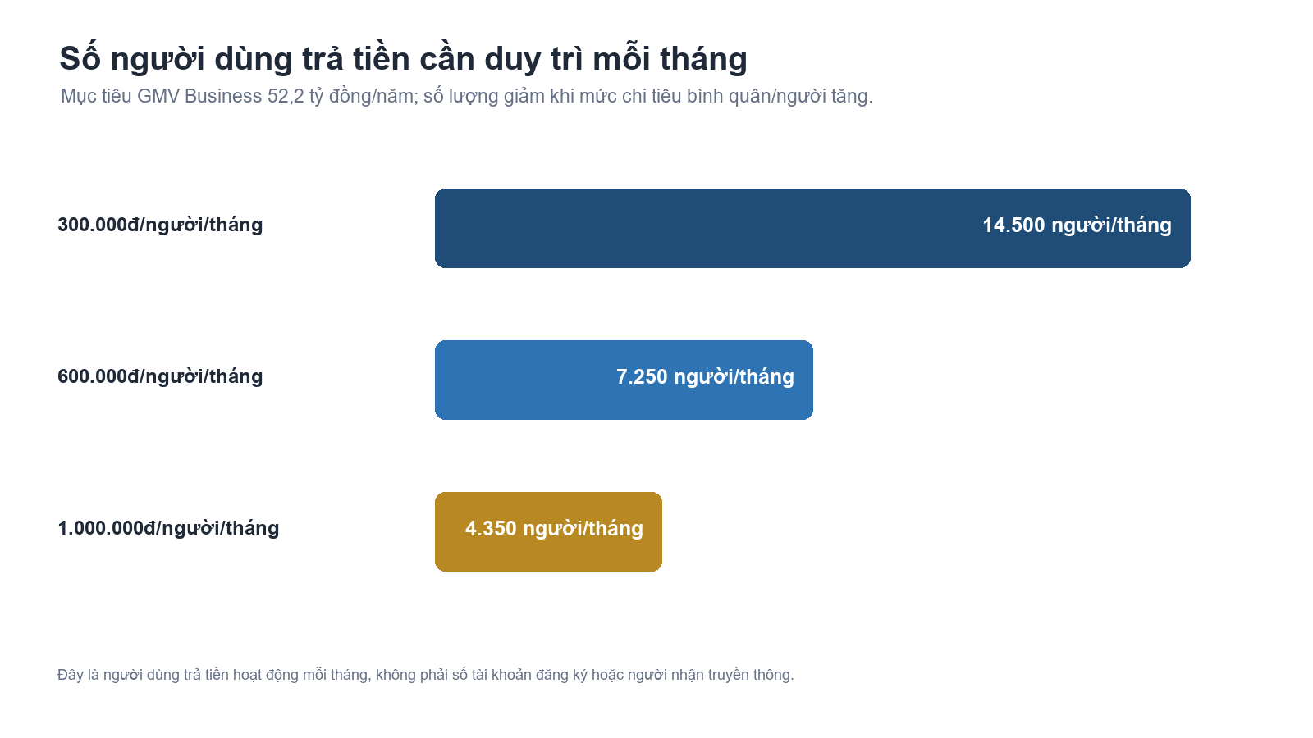
Hình 2. Số người dùng trả tiền cần duy trì mỗi tháng để đạt GMV Business.

6.2. Kiểm tra chéo bằng hợp đồng doanh nghiệp
Giá trị hợp đồng bình quân/năm | Số hợp đồng tương đương cần duy trì | Bình quân hợp đồng mới/tháng nếu chu kỳ 12 tháng
250 triệu đ | Khoảng 209 | 17-18
500 triệu đ | Khoảng 104 | 8-9
1 tỷ đ | Khoảng 52 | 4-5

Một doanh nghiệp 100 nhân sự, tỷ lệ tham gia 30% và mức chi 600.000đ/người/tháng tạo khoảng 18 triệu đồng GMV/tháng. Để đạt 4,35 tỷ đồng/tháng cần khoảng 242 tài khoản doanh nghiệp tương đương. Nếu tỷ lệ tham gia 50%, con số giảm còn khoảng 145; nếu 80%, còn khoảng 91. Đây là lý do tăng tỷ lệ kích hoạt và tái ký quan trọng không kém số hợp đồng.

6.3. Hai cách hiểu của mục tiêu 2 triệu USD
Cách hiểu | Yêu cầu | Đánh giá
Run-rate cuối năm | Tháng 12 đạt 4,35 tỷ đ GMV; năm đầu thu khoảng 26,1 tỷ đ nếu tăng tuyến tính. | Khả thi hơn; phù hợp giai đoạn xây mạng lưới.
Thu đủ trong 12 tháng đầu từ số 0 | Bình quân 4,35 tỷ đ/tháng ngay trong năm; tháng cuối có thể phải đạt 8-10 tỷ đ. | Rất tham vọng; cần pipeline và năng lực cung ứng có sẵn trước khi khởi động.
Trạng thái ổn định năm thứ hai | Duy trì 4,35 tỷ đ/tháng trong 12 tháng. | Khuyến nghị dùng làm định nghĩa mục tiêu chính thức.

Khuyến nghị mục tiêu Năm 1: 1 triệu USD GMV thu thật và kết thúc năm ở run-rate 2 triệu USD/năm. Năm 2: thu đủ 2 triệu USD, với điều kiện tỷ lệ tái ký và chất lượng dịch vụ vượt cổng quyết định.

6.4. Kiểm tra quy mô thị trường
Hà Nội và TP.HCM có tổng cộng hơn 562 nghìn doanh nghiệp đang hoạt động theo hai nguồn công khai [S3][S5]. Mục tiêu 52,2 tỷ đồng/năm tương đương bình quân chưa tới 93.000đ/năm trên mỗi doanh nghiệp trong tập proxy này. Điều đó cho thấy giới hạn không nằm ở quy mô thị trường tổng, mà nằm ở khả năng tìm đúng doanh nghiệp, chốt hợp đồng, kích hoạt nhân viên và thực hiện dịch vụ đúng chuẩn.
Không nên dùng 19,60 tỷ USD của kinh tế wellness Việt Nam [S7] để nhân thị phần và gọi đó là dự báo doanh thu. Con số này bao gồm nhiều ngành không liên quan trực tiếp. Báo cáo chỉ dùng nó để xác nhận xu hướng rộng; mô hình doanh thu vẫn đi từ số người trả tiền và hợp đồng thực tế.

7. Cấu trúc doanh thu - hoa hồng - cung ứng
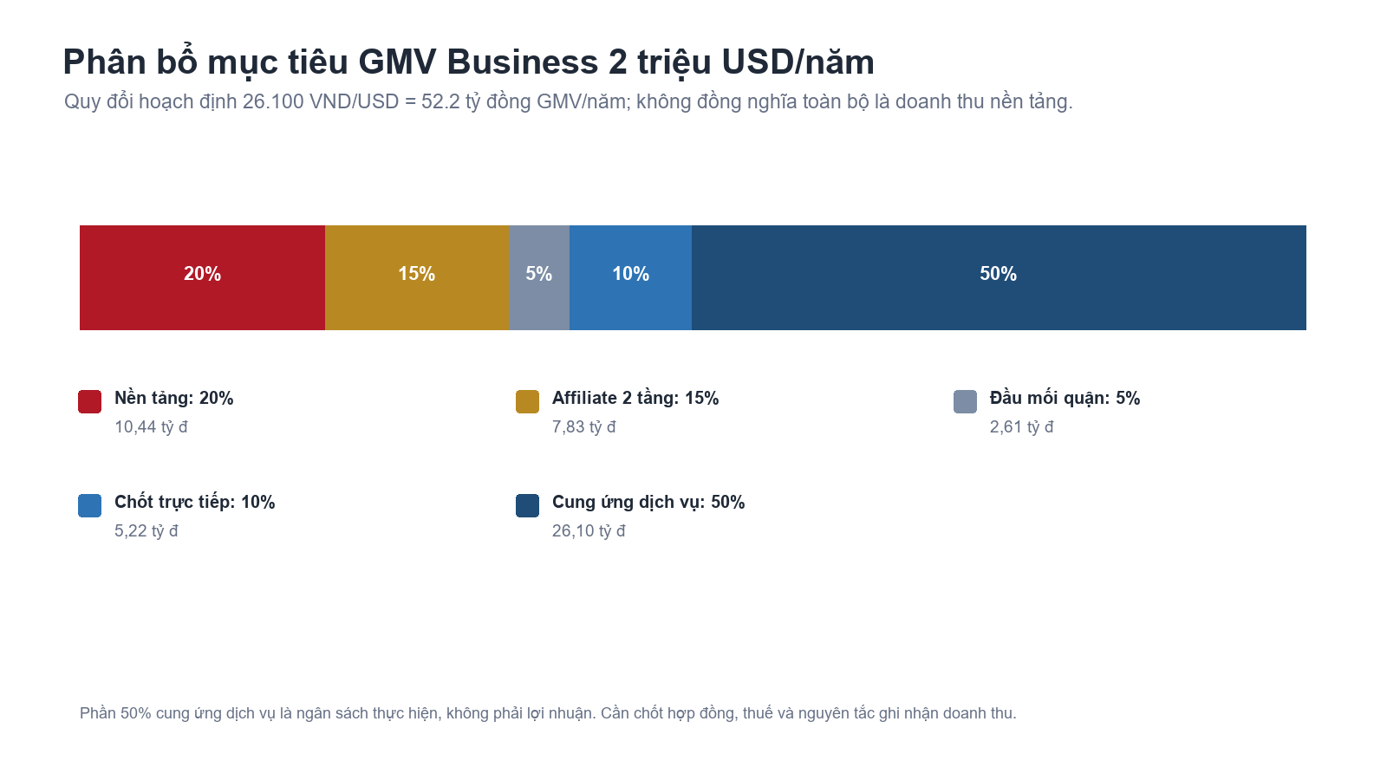
Hình 3. Phân bổ mục tiêu GMV Business theo cấu trúc người dùng đề xuất.

7.1. Waterfall cho mỗi 100 triệu đồng GMV
Bên nhận | Tỷ lệ | Giá trị/100 triệu GMV | Điều kiện chi trả
Nền tảng Tuệ Tâm | 20% | 20 triệu đ | Giao dịch hợp lệ; dùng để vận hành công nghệ, tài khoản, QA, CS và lợi nhuận.
Affiliate 2 tầng | 15% | 15 triệu đ | Khuyến nghị tầng trực tiếp 10%, tầng hỗ trợ 5%; chỉ bill hoàn tất.
Đầu mối cấp quận | 5% | 5 triệu đ | Quản trị địa bàn, chất lượng pipeline và hỗ trợ triển khai.
Đầu mối chốt trực tiếp | 10% | 10 triệu đ | Có CRM attribution, hợp đồng và thanh toán thành công.
Cung ứng dịch vụ | 50% | 50 triệu đ | KTV/đối tác, di chuyển, vật tư, quản lý ca, dự phòng chất lượng.

7.2. Bốn nguyên tắc để mô hình không vỡ biên
- Tổng chi hoa hồng bán hàng tối đa 30% GMV. Một người giữ nhiều vai trò vẫn bị áp trần, trừ khi hợp đồng riêng được phê duyệt.
- Không trả tiền vì tuyển thêm affiliate; chỉ trả trên doanh thu dịch vụ đã thu tiền, đã thực hiện và hết thời hạn hoàn/đối soát.
- Hoa hồng có cơ chế clawback khi hủy, hoàn tiền, gian lận, trùng nguồn hoặc doanh nghiệp không thanh toán.
- Mỗi giao dịch có một nguồn chính trong CRM, quy tắc ưu tiên rõ và lịch sử phê duyệt để tránh tranh chấp đầu mối.

7.3. Gợi ý sử dụng 20% phí nền tảng
Hạng mục nội bộ | Tỷ lệ trên GMV | Giá trị/năm ở GMV mục tiêu
Công nghệ, dữ liệu, thanh toán | 3% | 1,57 tỷ đ
Sales Ops & quản trị tài khoản | 5% | 2,61 tỷ đ
QA, đào tạo, an toàn | 3% | 1,57 tỷ đ
CSKH & vận hành sự cố | 2% | 1,04 tỷ đ
Thương hiệu và nội dung | 2% | 1,04 tỷ đ
Dự phòng hoàn tiền/bad debt | 1% | 0,52 tỷ đ
Biên đóng góp mục tiêu | 4% | 2,09 tỷ đ

Bảng trên là ngân sách quản trị đề xuất, không phải số liệu thực tế. Thuế, phí thanh toán và cách ghi nhận doanh thu phải được kế toán/đơn vị tư vấn xác nhận.

8. Năng lực KTV và kiến trúc vận hành

8.1. 16 KTV hiện tại phục vụ tốt mục tiêu cơ sở, không đủ cho GMV Business
Nếu giá trị bình quân một lượt Business là 300.000đ, GMV 52,2 tỷ đồng tương đương khoảng 174.000 lượt/năm hoặc 483 lượt/ngày (360 ngày). Với 6 lượt/KTV/ngày, cần khoảng 81 KTV làm việc tương đương toàn thời gian; cộng 30% vùng đệm cho di chuyển, nghỉ và biến động cần khoảng 105 KTV hoạt động trong mạng lưới.
Nếu giá trị bình quân 500.000đ/lượt, nhu cầu còn khoảng 290 lượt/ngày, tương đương 48 KTV toàn thời gian hoặc khoảng 63 KTV sau vùng đệm. Nếu giữ gói micro-session từ 75.000đ/15 phút, khối lượng có thể lên gần 696.000 lượt/năm; khi đó cần khoảng 160 KTV mỗi ngày nếu mỗi người phục vụ 12 lượt ngắn, hoặc trên 200 KTV sau dự phòng. Đây là biến số phải khóa trước khi cam kết GMV.

8.2. Kiến trúc hub-and-pod đề xuất
Lớp vận hành | Vai trò | Kiểm soát bắt buộc
Hub cơ sở | Đào tạo, trải nghiệm mẫu, dự phòng KTV, chăm sóc sau dịch vụ và xử lý sự cố. | Chất lượng, vật tư, hồ sơ KTV, bill và dữ liệu khách.
Pod Business | Đội triển khai theo cụm doanh nghiệp/tòa nhà, có KTV trưởng và QR định danh. | Check-in/out, GPS/địa điểm, thời lượng, đánh giá, đối soát.
Đầu mối quận | Xây pipeline, phối hợp lịch, hỗ trợ triển khai và phản hồi chất lượng. | SLA, không tự sửa giá, không giữ tiền ngoài quy trình.
Nền tảng | Booking, thanh toán, phân bổ, CRM, thông báo, báo cáo và cảnh báo rủi ro. | Phân quyền, audit log, chống trùng hoa hồng, bảo mật dữ liệu.

8.3. Kỷ luật lịch và công suất
- Một booking khóa đồng thời KTV, loại giường, cơ sở và toàn bộ thời lượng; ca 90 phút lúc 10h khóa đến 11h30.
- 23h chỉ nhận ca 60 phút để kết thúc trước 24h; không nhận ca 90 phút lúc 23h.
- KTV đi Business phải được đánh dấu ngoài cơ sở trong toàn bộ thời gian di chuyển và phục vụ; không được hệ thống gán lịch tại quán chồng lên.
- Quản lý nhìn được số phút còn lại, ca kế tiếp, địa điểm và người chịu trách nhiệm để điều phối tức thời.

9. Hiệu quả tài chính, điểm hòa vốn và hoàn vốn

9.1. Công suất đủ nhưng lợi nhuận chưa được chứng minh
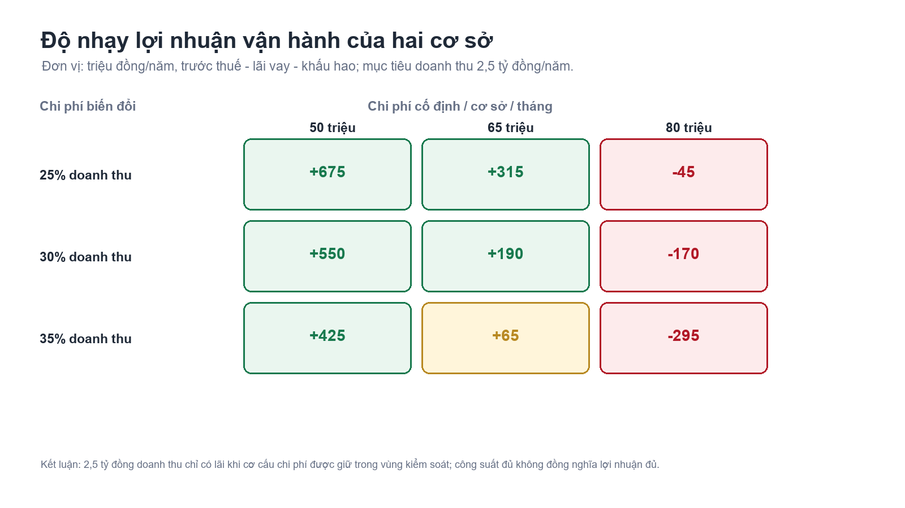
Hình 4. Độ nhạy lợi nhuận vận hành của hai cơ sở.
Ở kịch bản chi phí biến đổi 30% doanh thu và chi phí cố định 65 triệu đồng/cơ sở/tháng, hai cơ sở tạo khoảng 190 triệu đồng lợi nhuận vận hành/năm trước thuế, lãi vay và khấu hao - biên khoảng 7,6%. Nếu chi phí cố định tăng lên 80 triệu đồng/cơ sở/tháng, mô hình lỗ khoảng 170 triệu đồng/năm. Vì vậy, mục tiêu doanh thu 2,5 tỷ đồng hợp lý về bán hàng nhưng cần kỷ luật chi phí.

9.2. Điểm hòa vốn theo chi phí cố định
Chi phí cố định/cơ sở/tháng | Điểm hòa vốn doanh thu hai cơ sở/năm | So với mục tiêu 2,5 tỷ
50 triệu đ | Khoảng 1,71 tỷ đ | Vùng an toàn tốt
65 triệu đ | Khoảng 2,23 tỷ đ | Có lãi mỏng
80 triệu đ | Khoảng 2,74 tỷ đ | Mục tiêu hiện tại chưa đủ

9.3. Hoàn vốn
Chưa thể đưa ra thời gian hoàn vốn chính thức vì thiếu CAPEX thực tế, tiền cọc/thi công, thiết bị, vốn lưu động và chi phí khai trương. Công thức quản trị nên dùng: Thời gian hoàn vốn = Tổng vốn đầu tư ban đầu / Dòng tiền tự do hàng năm. Không dùng doanh thu hoặc GMV làm mẫu số.
CAPEX hai cơ sở (giả định) | Dòng tiền 190 triệu/năm | Dòng tiền 550 triệu/năm
1,2 tỷ đ | 6,3 năm | 2,2 năm
1,8 tỷ đ | 9,5 năm | 3,3 năm
2,4 tỷ đ | 12,6 năm | 4,4 năm

Các con số CAPEX và dòng tiền trong bảng là độ nhạy minh họa, không phải định giá hay dự báo đầu tư.

9.4. Phân biệt báo cáo quản trị và báo cáo kế toán
- Tổng dòng tiền kinh tế ở mục tiêu: 2,5 tỷ doanh thu cơ sở + 52,2 tỷ GMV Business = 54,7 tỷ đồng giá trị giao dịch, nhưng không được cộng toàn bộ thành doanh thu Tuệ Tâm.
- Nếu nền tảng là đại lý, doanh thu quản trị có thể là 2,5 tỷ + 10,44 tỷ phí nền tảng = 12,94 tỷ đồng trước điều chỉnh kế toán.
- Nếu nền tảng là bên cung cấp chính, cách ghi nhận gross/net, VAT, hóa đơn đầu ra và thanh toán đối tác có thể khác; cần kế toán trưởng/tư vấn thuế kết luận bằng văn bản.

10. Chiến lược thị trường và lộ trình 12 tháng

10.1. Định vị thương mại
Lời hứa thương hiệu Chăm sóc định kỳ dễ đặt, đúng người, đúng thời lượng, minh bạch thanh toán - tại cơ sở hoặc ngay nơi làm việc.

10.2. Gói sản phẩm đề xuất
Nhóm | Sản phẩm | Mục tiêu
Cá nhân tại cơ sở | 60/90 phút; gói định kỳ 2-4 lượt/tháng; thẻ dài hạn dùng chung hai cơ sở. | Tăng tần suất, giữ chân và doanh thu ổn định.
Business thử nghiệm | 15/20/30 phút tại văn phòng, tối thiểu theo ca/đoàn để đủ hiệu quả tuyến. | Giảm rào cản ký lần đầu; đo tỷ lệ tham gia.
Business định kỳ | Gói tháng/quý theo số nhân sự hoặc ngân sách phúc lợi. | Tái ký, dự báo công suất và GMV.
Executive/đối tác | Buổi chăm sóc riêng cho lãnh đạo, khách hàng hoặc sự kiện. | Vé cao hơn và mở cửa hợp đồng doanh nghiệp.

10.3. Lộ trình 12 tháng
Giai đoạn | Mục tiêu chính | Đầu ra bắt buộc | Cổng đi tiếp
0-90 ngày | Ổn định hai cơ sở; pilot Business 10-20 doanh nghiệp Hà Nội. | Giá/gói, hợp đồng mẫu, SLA, QR KTV, đối soát và dashboard thật. | Tỷ lệ hoàn tất >95%; khiếu nại nghiêm trọng = 0; có ít nhất 5 khách B2B trả tiền.
Tháng 4-6 | Đạt khoảng 10 lượt/ngày/cơ sở; 20-40 tài khoản B2B hoạt động. | Playbook bán, affiliate attribution, đào tạo KTV trưởng, P&L theo cơ sở. | Biên đóng góp dương; tái ký pilot ≥60%; hoa hồng đối soát đúng.
Tháng 7-9 | Mở đầu mối quận Hà Nội; thử TP.HCM theo đối tác. | Mạng KTV đạt chuẩn; lịch tuyến; kiểm tra pháp lý và bảo hiểm. | Chất lượng TP.HCM ngang Hà Nội; CAC hoàn vốn trong 6 tháng.
Tháng 10-12 | Chạm run-rate 4,35 tỷ đ GMV/tháng; chuẩn bị năm 2. | Forecast 90 ngày, năng lực dự phòng, hợp đồng tái ký và kế hoạch vốn. | Không mở rộng nếu tái ký <70%, biên nền tảng <4% GMV hoặc SLA không đạt.

10.4. Nhịp GMV năm đầu khuyến nghị
Nếu chọn mục tiêu run-rate 2 triệu USD/năm ở tháng 12, GMV tháng có thể tăng theo bốn nấc: 0,3-0,8 tỷ/tháng trong quý I; 1,2-2,0 tỷ trong quý II; 2,5-3,5 tỷ trong quý III; 3,8-4,35 tỷ trong quý IV. Tổng GMV năm đầu khoảng 24-28 tỷ đồng là hợp lý hơn 52,2 tỷ đồng khi bắt đầu từ số 0.
Muốn thu đủ 52,2 tỷ đồng ngay năm đầu, Tuệ Tâm phải có sẵn pipeline lớn, đối tác cung ứng, đội KTV hàng chục đến hàng trăm người và vốn lưu động đối soát. Đây nên là kịch bản tăng tốc có điều kiện, không phải ngân sách mặc định.

11. KPI quản trị và cổng quyết định

11.1. Hai cơ sở cố định
Nhóm KPI | Chỉ số | Ngưỡng định hướng
Nhu cầu | Booking/ngày/cơ sở; conversion; nguồn booking | 10 lượt/ngày/cơ sở ở kịch bản cơ sở
Khách | Tỷ lệ quay lại 30/60/90 ngày; active customers; chi tiêu/tháng | Tăng đều; không phụ thuộc voucher
Vận hành | Tỷ lệ hoàn tất; no-show; đúng giờ; sử dụng KTV/giường | >95% hoàn tất; theo dõi peak theo loại giường
Tài chính | Doanh thu, giá vé, biên đóng góp, chi phí cố định, dòng tiền | P&L riêng từng cơ sở; không gộp che lỗ
Chất lượng | NPS/đánh giá, khiếu nại/1.000 lượt, tái phục vụ | Không có sự cố nghiêm trọng; xu hướng cải thiện

11.2. Tuệ Tâm Business
Tầng funnel | KPI cốt lõi | Câu hỏi điều hành
Pipeline | Doanh nghiệp đủ điều kiện, giá trị pipeline, thời gian chốt | Có đủ 3-4 lần mục tiêu GMV 90 ngày không?
Bán | Win rate, GMV/hợp đồng, CAC hoa hồng | Kênh nào tạo hợp đồng có lợi nhuận?
Kích hoạt | Nhân sự đủ điều kiện, người dùng trả tiền, tỷ lệ tham gia | Hợp đồng đã ký có thực sự được sử dụng?
Cung ứng | Fill rate, đúng giờ, lượt/KTV/ngày, chi phí di chuyển | Có đủ KTV tại đúng quận, đúng giờ?
Tái ký | Tái ký 90/180/365 ngày, churn GMV, expansion | Khách mua lại vì giá trị hay vì giảm giá?
Tài chính | GMV, net revenue 20%, chi kênh, biên nền tảng, đối soát | Mỗi 100 triệu GMV còn lại bao nhiêu tiền thật?

11.3. Cổng dừng/mở rộng
- Không mở quận mới nếu 3 tháng liên tiếp biên nền tảng âm hoặc tỷ lệ tái ký dưới 60%.
- Không tuyển thêm affiliate nếu dữ liệu nguồn giao dịch, chống trùng và clawback chưa vận hành ổn định.
- Không cam kết GMV vượt năng lực nếu fill rate KTV dưới 95% hoặc khiếu nại chất lượng tăng.
- Không mở cơ sở sở hữu ở TP.HCM nếu mô hình đối tác chưa đạt SLA, doanh thu tối thiểu và payback dự kiến.

12. Rủi ro, pháp lý, dữ liệu và kiểm soát
Rủi ro | Mức ảnh hưởng | Kiểm soát đề xuất
GMV bị hiểu nhầm là doanh thu | Rất cao | Định nghĩa kế toán gross/net; chart of accounts; đối soát theo vai trò và pháp nhân.
Hoa hồng nhiều tầng gây tranh chấp/rủi ro pháp lý | Rất cao | Không trả theo tuyển dụng; chỉ giao dịch hoàn tất; cap 30%; hợp đồng, thuế TNCN/hóa đơn và audit log.
Thiếu KTV Business | Rất cao | Forecast theo quận; pool KTV đạt chuẩn; KTV trưởng; SLA, dự phòng và giới hạn bán.
Chất lượng không đồng đều | Cao | Đào tạo, checklist, QR định danh, đánh giá, mystery audit, tạm khóa KTV không đạt.
Rò rỉ dữ liệu khách/nhân viên | Cao | Consent, tối thiểu hóa dữ liệu, phân quyền, mã hóa, log truy cập, quy trình sự cố theo Nghị định 13 [S11].
Tập trung vào một đầu mối lớn | Cao | Giới hạn tỷ trọng GMV theo khách/kênh; pipeline đa dạng; điều khoản chấm dứt và bàn giao dữ liệu.
Chi phí cố định vượt kế hoạch | Cao | P&L theo cơ sở; ngân sách tuần/tháng; cổng chi; cảnh báo hòa vốn.
Tuyên bố sức khỏe quá mức | Trung bình-cao | Thông điệp chăm sóc/thư giãn; chuyên gia rà soát; không quảng cáo chữa bệnh khi chưa đủ điều kiện.

12.1. Affiliate hai tầng
Mô hình 15% affiliate hai tầng có thể dùng như chương trình giới thiệu dịch vụ, nhưng phải được luật sư rà soát để tránh bị vận hành như hoạt động đa cấp trái quy định. Khuyến nghị tầng trực tiếp 10%, tầng hỗ trợ 5%, trả sau khi dịch vụ hoàn tất và nền tảng thu tiền; tuyệt đối không thưởng vì tuyển thêm người. Bộ Công Thương tiếp tục nhấn mạnh quản lý chặt hoạt động bán hàng đa cấp [S12].

12.2. Dữ liệu cá nhân
Nền tảng xử lý họ tên, số điện thoại, lịch sử đặt lịch, thanh toán, địa điểm, đánh giá và có thể cả thông tin sức khỏe nhạy cảm. Nghị định 13/2023/NĐ-CP yêu cầu mục đích xử lý rõ, sự đồng ý phù hợp, giới hạn dữ liệu và biện pháp bảo vệ [S11]. Cần lập hồ sơ xử lý dữ liệu, chính sách lưu/xóa, phân quyền theo vai trò và quy trình thông báo sự cố.

12.3. Danh sách tư liệu bắt buộc chủ dự án cần bổ sung
- Chi phí thật theo cơ sở: thuê, cọc, điện nước, lễ tân/quản lý, lương cố định, chia KTV, vật tư, vệ sinh, phần mềm, khấu hao và thuế.
- CAPEX đã đầu tư: thi công, giường/ghế, thiết bị, biển bảng, PCCC/an ninh trật tự, vốn lưu động.
- Giá gói Business chính thức: mức tối thiểu mỗi ca/đoàn, giá theo 15/20/30 phút, phí di chuyển và điều kiện hủy.
- Phân bổ chính thức 15% affiliate hai tầng và quy tắc xung đột với 5% đầu mối quận, 10% người chốt trực tiếp.
- Dữ liệu bán thật 8-12 tuần: lead, booking, bill, dịch vụ, KTV, khung giờ, cơ sở, voucher, no-show, hoàn tiền, quay lại.
- Hợp đồng và ý kiến chuyên môn về pháp lý massage/xoa bóp, lao động/đối tác KTV, thuế, hóa đơn, dữ liệu cá nhân và chương trình giới thiệu nhiều tầng.

13. Kết luận tính khả thi
Hạng mục | Điểm khả thi | Kết luận
Doanh thu 2,5 tỷ tại hai cơ sở | 4/5 về công suất | Khả thi với khoảng 10 lượt/ngày/cơ sở; lợi nhuận phụ thuộc chi phí.
Lợi nhuận hai cơ sở | 2,5/5 hiện tại | Chưa đủ dữ liệu chi phí; có thể từ lỗ 170 triệu đến lãi 550 triệu/năm trong dải giả định.
GMV Business 2 triệu USD | 3/5 ở trạng thái ổn định | Thị trường đủ lớn nhưng cần mạng lưới 60-100+ KTV tương đương; cao hơn nhiều nếu bán micro-session 75.000đ.
Cấu trúc hoa hồng 30% | 3/5 | Làm được nếu có cap, attribution, clawback, thuế và rà soát pháp lý.
Mở rộng TP.HCM | 2,5/5 trước pilot | Nên vào bằng đối tác/pod; chưa nên đầu tư hub sở hữu trước khi chứng minh unit economics.

Quyết định cuối Dự án đáng để triển khai theo từng cổng kiểm chứng. Hai cơ sở là nền tảng vận hành và thương hiệu; Business là động cơ tăng trưởng. Không nên dùng GMV để che lỗ cơ sở, dùng tiền tip để bù giá dịch vụ, hoặc bán vượt năng lực cung ứng.

Việc cần làm ngay trong 30 ngày
- Khóa P&L thật của từng cơ sở và xác nhận điểm hòa vốn theo tháng.
- Chuẩn hóa một gói Business pilot, hợp đồng, báo giá, SLA và quy trình QR từ bắt đầu đến thanh toán.
- Tạo CRM attribution cho 4 vai trò: affiliate tầng 1, tầng 2, đầu mối quận, người chốt trực tiếp.
- Tuyển/kiểm định pool KTV Business theo quận; giới hạn số hợp đồng theo năng lực đã xác nhận.
- Chạy 10 doanh nghiệp pilot trả phí và đo tỷ lệ tham gia, NPS, khiếu nại, GMV/người, chi phí/lượt, tỷ lệ tái ký.

Phụ lục A. Công thức và bảng giả định

A1. Hai cơ sở
Công thức | Giá trị
Doanh thu năm | Lượt/ngày/cơ sở × vé bình quân × 360 ngày × 2 cơ sở
Kịch bản cơ sở | 10 × 350.000đ × 360 × 2 = 2,52 tỷ đ
Giờ KTV cần/ngày/cơ sở | 10 lượt × 1,25 giờ = 12,5 giờ
Công suất KTV giả định | 8 KTV × 6 giờ hữu ích = 48 giờ/ngày
Mức sử dụng KTV | 12,5 / 48 ≈ 26%

A2. Business
Công thức | Giá trị
GMV VND | 2.000.000 USD × 26.100 = 52,2 tỷ đ
GMV tháng | 52,2 / 12 = 4,35 tỷ đ
Doanh thu nền tảng | 52,2 × 20% = 10,44 tỷ đ
Affiliate | 52,2 × 15% = 7,83 tỷ đ
Đầu mối quận | 52,2 × 5% = 2,61 tỷ đ
Người chốt trực tiếp | 52,2 × 10% = 5,22 tỷ đ
Cung ứng | 52,2 × 50% = 26,10 tỷ đ

A3. Giả định cần thay bằng dữ liệu thật
Giả định | Dải dùng trong báo cáo | Ưu tiên xác minh
Vé bình quân cơ sở | 300.000-400.000đ | Cao
Thời lượng bình quân | 75 phút | Cao
Giờ phục vụ hữu ích/KTV/ngày | 6 giờ | Cao
Chi phí biến đổi cơ sở | 25%-35% doanh thu | Rất cao
Chi phí cố định/cơ sở/tháng | 50-80 triệu đ | Rất cao
Chi tiêu Business/người/tháng | 300.000-1.000.000đ | Cao
Vùng đệm nhân lực Business | 30% | Trung bình

Phụ lục B. Danh mục nguồn tham khảo
Các nguồn dưới đây dùng để xác nhận bối cảnh và đầu vào. Dữ liệu doanh thu, chi phí và chuyển đổi của Tuệ Tâm vẫn cần được thay bằng dữ liệu vận hành thật.
[S1] Cấu hình vận hành Tuệ Tâm Care. Tuệ Tâm Care, 26/07/2026. Địa chỉ, số giường/ghế, số KTV, giờ mở cửa và các giả định mục tiêu do chủ dự án cung cấp.
[S2] Báo cáo kinh tế - xã hội Hà Nội quý I/2025. Cổng thông tin điện tử Thành phố Hà Nội, 09/04/2025. Lực lượng lao động 4,154 triệu người; 4,114 triệu người có việc làm; 1,977 triệu lao động thành thị. Mở nguồn
[S3] Tình hình đăng ký doanh nghiệp Hà Nội đến 31/05/2025. Sở Tài chính Thành phố Hà Nội, 30/06/2025. 217.414 doanh nghiệp đang hoạt động; Hà Đông và Cầu Giấy thuộc nhóm có nhiều doanh nghiệp đăng ký mới. Mở nguồn
[S4] TP.HCM đặt mục tiêu giải quyết việc làm cho 300.000 lao động năm 2025. ITPC - Thành phố Hồ Chí Minh, 13/02/2025. Dân số trung bình 9,54 triệu người và 4,73 triệu người có việc làm trong năm 2024. Mở nguồn
[S5] Quản trị tài chính - nền tảng nâng cao năng lực cạnh tranh doanh nghiệp tư nhân. ITPC - Thành phố Hồ Chí Minh, 2025. Khoảng 345.000 doanh nghiệp đang hoạt động tại TP.HCM, theo số liệu được bài viết dẫn từ Cục Thống kê TP.HCM. Mở nguồn
[S6] Viet Nam Real Estate Market Report Q1/2025. Savills Việt Nam, 2025. Hà Nội có 2,33 triệu m² nguồn cung văn phòng trong Q1/2025; phía Tây chiếm tỷ trọng lớn và nhu cầu hạng B duy trì tích cực. Mở nguồn
[S7] The Global Wellness Economy: Country Rankings (2019-2022). Global Wellness Institute, 2024. Quy mô kinh tế wellness Việt Nam năm 2022 được ước tính 19,60 tỷ USD; chỉ dùng làm bối cảnh rộng, không dùng làm doanh thu dự báo. Mở nguồn
[S8] Musculoskeletal health. World Health Organization, 14/07/2022. Các vấn đề cơ xương khớp ảnh hưởng khả năng làm việc và gây chi phí gián tiếp do vắng mặt hoặc giảm năng suất. Mở nguồn
[S9] ILO and Viet Nam partners address psychosocial risks at work. International Labour Organization, 12/05/2026. Bối cảnh sức khỏe tâm lý - xã hội tại nơi làm việc và nhu cầu phòng ngừa rủi ro nghề nghiệp. Mở nguồn
[S10] Tỷ giá ngoại tệ. Vietcombank, 20/07/2026. Tỷ giá mua chuyển khoản USD/VND 26.110; mô hình dùng 26.100 VND/USD để hoạch định. Mở nguồn
[S11] Nghị định 13/2023/NĐ-CP về bảo vệ dữ liệu cá nhân. Cổng thông tin điện tử Chính phủ, 17/04/2023. Khung nghĩa vụ khi xử lý dữ liệu cá nhân, sự đồng ý, mục đích xử lý và bảo mật. Mở nguồn
[S12] Bộ Công Thương tiếp tục quản lý chặt chẽ hoạt động bán hàng đa cấp. Bộ Công Thương, 2024. Bối cảnh quản lý chương trình nhiều tầng; làm căn cứ để khuyến nghị trả thưởng theo giao dịch dịch vụ hoàn tất, không theo tuyển dụng. Mở nguồn

Phụ lục C. Ghi chú kiểm định
- Các tỷ lệ phân bổ GMV cộng đủ 100%: 20% + 15% + 5% + 10% + 50%.
- Tiền tip không nằm trong bill, doanh thu cơ sở hoặc GMV dùng để tính hoa hồng.
- Mọi kịch bản tài chính chưa gồm thuế, lãi vay và khấu hao nếu không ghi rõ.
- Nguồn công khai có khác biệt về thời điểm và định nghĩa; báo cáo ghi rõ ngày và chỉ dùng cho phạm vi phù hợp.
- Kết luận tài chính được xếp 'chia sẻ có điều kiện' cho đến khi có P&L thật, CAPEX và dữ liệu bán 8-12 tuần.

